АНТИТЕРРОРИСТИЧЕСКАЯ ЗАЩИЩЕННОСТЬ

РЕКОМЕНДАЦИИ ГРАЖДАНАМ ПО ДЕЙСТВИЯМ ПРИ УГРОЗЕ СОВЕРШЕНИЯ ТЕРРОРИСТИЧЕСКОГО АКТА
Основные мероприятия по антитеррористической защищенности
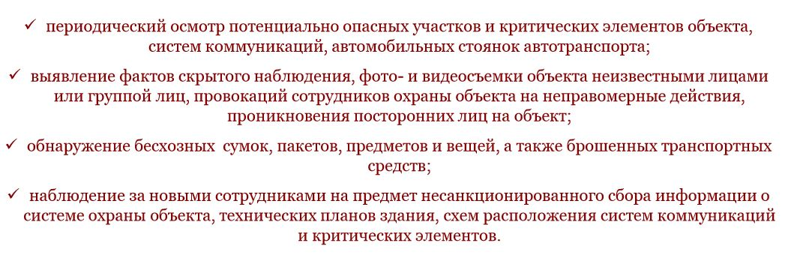
Сегодня терроризм, наряду с распространением оружия массового уничтожения, региональными конфликтами и организованной преступностью, представляет собой самый опасный вызов безопасности нашей стране. В целях пресечения и раскрытия террористического акта, минимизации его последствий и защиты жизненно важных интересов личности, общества и государства, правильно ориентироваться и действовать в чрезвычайных ситуациях, гражданам необходимо знать правила, порядок поведения и действия населения при угрозе и в период проведения терактов. Любой человек должен точно представлять свое поведение и действия в экстремальных ситуациях, психологически быть готовым к самозащите.
Рекомендации при обнаружении подозрительного предмета.
Если вы обнаружили забытую или бесхозную вещь в общественном транспорте, опросите людей, находящихся рядом. Постарайтесь установить, чья она или кто мог ее оставить. Если хозяин не установлен, немедленно сообщите о находке водителю (машинисту).
Если вы обнаружили подозрительный предмет в подъезде своего дома, опросите соседей, возможно, он принадлежит им. Если владелец не установлен, немедленно сообщите о находке в ваше отделение милиции.
Если вы обнаружили подозрительный предмет в учреждении, немедленно сообщите о находке администрации.
Во всех перечисленных случаях:
- не трогайте, не вскрывайте и не передвигайте находку. Не предпринимайте самостоятельно никаких действий с находками или подозрительными предметами, которые могут оказаться взрывными устройствами – это может привести к взрыву, многочисленным жертвам и разрушениям;
- зафиксируйте время обнаружения находки;
- незамедлительно сообщите в территориальный орган милиции;
- примите меры по недопущению приближения людей к подозрительному предмету. Постарайтесь сделать так, чтобы люди отошли как можно дальше от опасной находки;
- примите меры по исключению использования средств радиосвязи, высокочастотных излучающих приборов, динамиков и других радиосредств, способных вызвать срабатывание радиовзрывателей обнаруженных, а также пока не обнаруженных взрывных устройств;
- обязательно дождитесь прибытия оперативно-следственной группы
Внешний вид предмета может скрывать его настоящее назначение. В качестве камуфляжа для взрывных устройств используются обычные бытовые предметы: сумки, пакеты, свертки, коробки, игрушки и т.п. Если обнаруженный предмет не должен, как вам кажется, находиться «в этом месте в это время», не оставляйте этот факт без внимания, но помните:
Если террорист-смертник ощутит на себе внимание людей, он способен незамедлительно привести взрывное устройство в действие. В связи с этим старайтесь соблюдать спокойствие. Если есть возможность, сообщите о подозрительном вам человеке в административные или правоохранительные органы либо в службы безопасности, не привлекая к себе внимания террориста.
Предметы – бесхозные портфели, чемоданы, сумки, свертки, ящики, мешки, коробки и т.д., автотранспорт – угнанный, брошенный, без признаков наличия владельца и т.д.
Внешние признаки предметов, по которым можно судить о наличии в них взрывных устройств:
- наличие связей предмета с объектами окружающей обстановки в виде растяжек, приклеенной проволоки и т.д.;
- необычное размещение обнаруженного предмета;
- шумы из обнаруженного подозрительного предмета (характерный звук, присущий часовым механизмам, низкочастотные шумы);
- установленные на обнаруженном предмете различные виды источников питания, проволока, по внешним признакам, схожая с антенной т.д.

ПАМЯТКА
ПЕРСОНАЛУ ОБЪЕКТА ПО ПРЕДОТВРАЩЕНИЮ ТЕРРОРИСТИЧЕСКИХ АКТОВ
Будьте наблюдательны! Только вы можете своевременно обнаружить предметы и людей, посторонних на вашем рабочем месте
Будьте внимательны! Только вы можете распознать неадекватные действия посетителя в вашем рабочем помещении или вблизи него
Будьте бдительны! Каждый раз, придя на своё рабочее место, проверяйте отсутствие посторонних предметов.
Потренируйтесь: кому и как вы можете быстро и незаметно передать тревожную информацию.
Соблюдайте производственную дисциплину! Обеспечьте надёжные запоры постоянно закрытых дверей помещений, шкафов, столов.
Не будьте равнодушны к поведению посетителей! Среди них может оказаться злоумышленник.
Заблаговременно представьте себе возможные действия преступника вблизи вашего рабочего места и свои ответные действия.
Помните, что злоумышленники могут действовать сообща, а также иметь одну или несколько групп для ведения отвлекающих действий.
Получив сведения о готовящемся теракте, сообщите об этом в органы управления по делам ГО и ЧС и правоохранительные органы по тел. «01», «02» и руководителю объекта. Оставайтесь на рабочем месте. Будьте хладнокровны. Действуйте по команде.
РОДИТЕЛИ!
Вы отвечаете за жизнь и здоровье ваших детей. Разъясните им, что любой предмет, найденный на улице или в подъезде, может представлять опасность.
Общие правила безопасности
К террористическому акту невозможно подготовиться заранее, поэтому следует быть настороже всегда. Следует проявлять особую осторожность на многолюдных мероприятиях с тысячами участников, в популярных развлекательных заведениях, торговых центрах.
- Обращайте внимание на подозрительных людей, предметы, на любые подозрительные мелочи
- На подозрительные телефонные разговоры рядом стоящих лиц
- На сдаваемые или снимаемые по соседству квартиры, подвалы, подсобные помещения, склады, вокруг которых наблюдается странная активность
- Остерегайтесь людей с большими сумками, баулами и чемоданами, особенно, если они находятся в неожиданном месте (например, с баулом в кинотеатре или на празднике). Несмотря на то, что этот человек, скорее всего, окажется туристом или торговцем, все же лишняя осторожность не повредит)
- Не поднимайте забытые посторонними людьми вещи: сумки, мобильные телефоны, кошельки и т.п.
- Будьте особо бдительными и остерегайтесь людей, одетых не по сезону. Если вы видите летом человека, одетого в плащ или толстую куртку – будьте особенно осторожны – под такой одеждой террористы чаще всего прячут бомбы. Лучше всего держаться от него подальше и обратить на него внимание сотрудников правоохранительных органов
- Специалисты сообщают, что смертник, готовящийся к теракту, обычно выглядит чрезвычайно сосредоточено, губы плотно сжаты, либо медленно двигаются, как будто читая молитву
- В семье надо разработать план действий при чрезвычайных обстоятельствах. У всех членов семьи должны быть номера телефонов, адреса электронной почты друг друга для срочной связи. Также необходимо назначить место встречи, где вы сможете встретиться с членами вашей
- семьи в экстренной ситуации. В случае эвакуации, обязательно возьмите с собой ваш набор предметов первой необходимости и документы
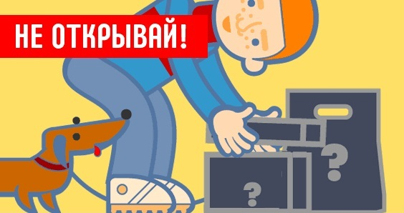
БУДЬТЕ БДИТЕЛЬНЫ!!!
ПРИ ВОЗНИКНОВЕНИИ ЧРЕЗВЫЧАЙНЫХ СИТУАЦИЙ
ЗВОНИТЕ ПО мобильному телефону:
МЧС, ПОЖАРНАЯ ЧАСТЬ 101
ПОЛИЦИЯ 102
СКОРАЯ ПОМОЩЬ 103
ГАЗОВАЯ СЛУЖБА 104
СЛУЖБА СПАСЕНИЯ 112

